TRƯỜNG MN DƯ HÀNG KÊNH
TỔ 5 TUỔI

KẾ HOẠCH CHỦ ĐỀ TÁI CHẾ TUẦN 2 " TÁI CHẾ NHỰA" NH 24-25
Nhánh | Thứ 2 | Thứ 3 | Thứ 4 | Thứ 5 | Thứ 6 | Ghi chú
 | Ngày 3/3 | Ngày 4/3 | Ngày 5/3 | Ngày 6/3 | Ngày 7/3
5A1 | Phát triển ngôn ngữ  Vè tái chế rác | Phát triển  TC-KNXH  Bé khám phá chai nhựa | Phát triển ngôn ngữ  Trò chơi chữ  p-q | Phát triển thể chất  Bật qua vật cản cao 20 - 25 cm | Phát triển thẩm mỹ  Làm hoa trang trí từ lõi giấy
5A2 | Phát triển ngôn ngữ  Trò chơi chữ  p- q | Phát triển nhận thức  Số 9 (Tiết 1) | Phát triển ngôn ngữ  Rác ở quanh ta | Phát triển thẩm mỹ  Ca hát " điều đó còn phụ thuộc hành động của bạn | Phát triển thể chất  Bật qua vật cản 20- 25cm
5A3 | Phát triển  Thể chất  VĐCB: Bật qua vật cản cao 20 -25 cm | Phát triển nhận thức  Bé khám phá giấy | Phát triển ngôn ngữ  Trò chơi chữ  p-q | Phát triển  thẩm mỹ  Làm túi xinh tặng mẹ nhân ngày 8/3 | Phát triển  ngôn ngữ  Thơ “Thuyền giấy”
5A4 | Phát triển TCKNXH  Tác hại của rác thải nhựa và cách tái chế | Phát triển thẩm mĩ  Ca hát bài: “Không xả rác” | Phát triển ngôn ngữ  Thơ: Vứt rác đúng chỗ. | Phát triển thể chất  Chạy zíc zắc qua các chướng ngại vật | Phát triển thẩm mĩ  Làm quen chữ cái h-k
5A5 | Phát triển ngôn ngữ  Làm quen chữ cái p-q | Phát triển tình cảm kỹ năng xã hội  Hãy tái chế tôi | Phát triển thẩm mỹ  Ca hát bài: “Không xả rác“ | Phát triển nhận thức  Đo các đối tượng bằng 1 đơn vị đo | Phát triển thể chất  Chạy zíc zắc qua các chướng ngại vật

TỔ TRƯỞNG CHUYÊN MÔN
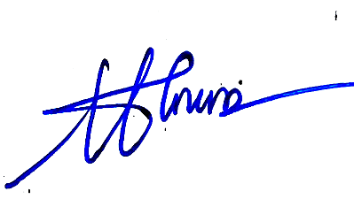

Trần Thị Thu Giang

